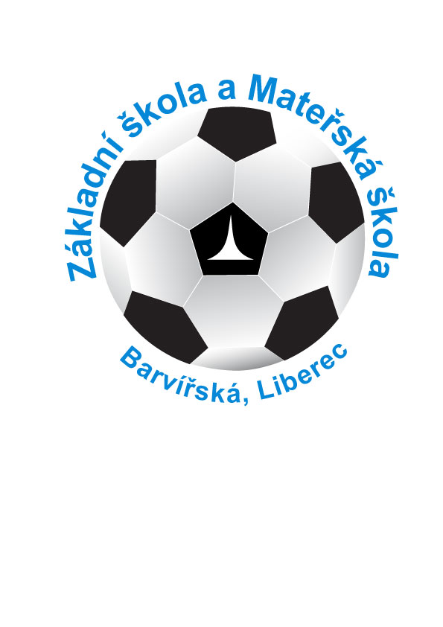 | ZÁKLADNÍ ŠKOLA A MATEŘSKÁ ŠKOLA BARVÍŘSKÁ, Liberec,  příspěvková organizace  Proboštská 38/6, 460 07 Liberec  IČO 65635612  Tel./fax: 485 108 790  E-mail: info@zs-barvirska.cz  Web: www.zs-barvirska.cz
Číslo jednací:
Název: | Informace pro veřejnost  2024 - 2025
Schválil: | Mgr. Tomáš Vávra, ředitel školy
Podpis:
Vypracoval: | Mgr. Tomáš Vávra, ředitel školy
Účinnost od: | 01. 09. 2024
Změna směrnice:
Změna směrnice:
Nahrazuje dokument s účinnosti ode dne: | 01. 09. 2023
Závaznost:

základní škola a mateřská škola Barvířská, liberec,
příspěvková organizace

Informace pro veřejnost
2024 - 2025

ZÁKLADNÍ INFORMACE

Důvod a způsob založení subjektu.

• ZŠ vznikla jako škola s právní subjektivitou za základě zřizovací listiny ze dne
18.06.1997. Město Liberec zřídilo tuto školu podle § 36 zákona 367/1990 Sb. v plném
znění, par. 31 zákona 576/1990 Sb., par. 14 zákona 564/1990 Sb. o platných změnách,
usnesením zastupitelstva města Liberec č. 43/97 ze dne 27.05.1997.
Na základě usnesení zastupitelstva města Liberec byl od 1.9.2016 upraven
název školy na Základní škola a Mateřská škola Barvířská, Liberec, příspěvková
organizace.
• zařízení je určeno pro děti mateřské školy (předškolní vzdělávání) a žáky základní školy
(základní vzdělávání první až devátý ročník)
• výuka probíhá podle těchto učebních dokumentů:
1. a 2. třída MŠ školní vzdělávací program MŠ Barvířská
1.- 9. třída školní vzdělávací program ZŠ Barvířská
• ZŠ provozuje mimoškolní výchovu prostřednictvím školní družiny a kroužků

Popis organizační struktury

- ředitel školy: Mgr. Tomáš Vávra
- statutární zástupce: Mgr. Martin Urban
- hospodářka školy: Bc. Ivana Švihlová
tel.: 485 108 790, 724 577 362
e – mail: info@zs-barvirska.cz

ZŠ je tvořena těmito organizačním útvary:

1) Základní škola: I.st. 10 tříd
II.st. 8 tříd

Výuka cizích jazyků: od 1. ročníku (AJ), od 7. ročníku výuka dvou cizích jazyků (AJ,NJ)

Volnočasové aktivity (kroužky) – otevření dle zájmu:

2) Školní družina - 5 oddělení
Vychovatelky: Renata Mysíková – vedoucí vychovatelka, Bc. Vlasta Blahová, Bc. Michaela Javůrková, Gabriela Krňanská, Veronika Šimonová (tel. 778 761 347).

3) Mateřská škola – 2 třídy
Učitelky: Radomíra Machatá – vedoucí učitelka, Jana Dostálová, Jana Dlouhá, Dana Chmelařová, Iva Uzlová (tel. 724 577 363).

4) Školní kuchyně není od 01.09.2009 organizační součástí školy. Stravování pro žáky
a zaměstnance zajišťuje firma Gastron.

5) Výdejna mateřské školy
Výdej stravy pro 52 dětí MŠ. Stravu dodává firma Gastron.

Místo a způsob, kde je možné získat informace

Informace, žádosti a stížnosti vyřizuje ředitelství školy.

Informace je možné získat:

a) osobně: v přízemí školy vpravo – pověření pracovníci
(ředitel, zástupce ředitele, hospodářka školy)

b) telefonicky: na tel. č. 485 108 790, 724 577 362

c) písemně: Základní škola a Mateřská škola Barvířská, Liberec, příspěvková org.
Proboštská 38/6, 460 07 Liberec 7

d) elektronickou poštou: info@zs-barvirska.cz

Na těchto místech je také možné podat žádost či stížnost, předložit návrh, podnět či jiné dožádání nebo obdržet rozhodnutí.

Místo a způsob, kde je možné podat stížnost
Stížnosti vyřizuje ředitelství školy
- lhůta k podání opravných prostředků (odvolání) proti rozhodnutí školy je 15 dnů
od doručení rozhodnutí, anebo od marného uplynutí lhůty pro vyřízení žádostí.
- odvolací místo je Statutární město Liberec, odbor školství, kultury a sportu,
nám. Dr. E. Beneše.

Postup, který musí škola a školské zařízení dodržovat při vyřizování všech žádostí, návrhů, včetně dodržování lhůt

Žádost je podána dnem obdržení. Z podané žádosti musí být zřejmé, kterému subjektu je určena a kdo podání činí. Požadovanou informaci škola poskytne do 15 dnů (při vysoké náročnosti do 30 dnů) od přijetí podání.

Informace je poskytována písemně, nahlédnutím do spisu, včetně možnosti pořízení kopie.
Lhůtu pro poskytnutí informace je možno prodloužit ze závažných důvodů, nejvýše však
o deset dní. O prodloužení lhůty a důvodech je žadatel vždy včas informován.

V případě nesrozumitelnosti žádosti je žadatel vyzván ve lhůtě sedmi dnů od podání, aby žádost upřesnil. Neupřesní-li žadatel žádost do 30 dnů, je jeho žádost odmítnuta.

Škola může omezit poskytnutí informace, pokud se vztahuje výlučně k vnitřním pokynům
a personálním předpisům nebo pokud jde o informaci, která vznikla při přípravě rozhodnutí.

Škola informaci neposkytne, pokud byla předána osobou, na kterou se povinnost zákona nevztahuje a pokud nesdělila, že s poskytnutím informace souhlasí. Dále v případě, že je informace zveřejňována na základě zvláštního zákona nebo v případech, kdy by zveřejněním došlo k porušení ochrany duševního vlastnictví stanoveného zvláštním předpisem (např. individuálně schválené dokumenty soukromých škol a projekty žadatelů o poskytnuté dotace).

Škola rovněž neposkytne informaci, kterou získala od jiné osoby k plnění úkolů na základě zvláštního zákona (např. zákona o požární ochraně ap.), podle kterého by se na ně vztahovala povinnost mlčenlivosti, anebo jiný postup chránící je před zveřejněním nebo zneužitím.

Ve všech případech odmítnutí žádosti škola vydá ve lhůtě pro vyřízení rozhodnutí.

Rozhodnutí obsahuje název a sídlo školy, číslo jednací a datum vydání rozhodnutí, označení příjemce, výrok s uvedením právních předpisů, poučení o místu, době a formě podání opravných prostředků, vlastnoruční podpis statutárního zástupce školy či pověřeného pracovníka školy s uvedením jména, příjmení a funkce. Rozhodnutí se doručuje do vlastních rukou žadatele.

Pokud škola nevydala rozhodnutí nebo neposkytla informace, má se za to, že vydala rozhodnutí, kterým informace odepřela. Proti této skutečnosti lze podat odvolání do 15 dnů ode dne, kdy uplynula lhůta pro vyřízení.

Přehled nejdůležitějších zákonů a předpisů, jimiž se školy a školská zařízení řídí
- Zákon 561/2004 Sb. o předškolním, základním, středním, vyšším odborném a jiném vzdělávání.
- Zákon 563/2004 Sb. o pedagogických pracovnících a o změně některých zákonů.
- Zákon 365/2011 Sb. Zákoník práce.
- Zákon 106/1999 Sb. o svobodném přístupu k informacím.
- Vyhláška č. 14/2005 Sb. o předškolním vzdělávání.
- Vyhláška č. 16/2005 Sb. o organizaci školního roku.
- Vyhláška č. 48/2005 Sb. o základním vzdělávání a některých náležitostech plnění školní docházky.
- Vyhláška č. 72/2005 Sb. o poskytování poradenských služeb ve školách a školských poradenských zařízeních.
- Vyhláška č. 74/2005 Sb. o zájmovém vzdělávání.
- Vyhláška č. 317/2005 Sb. o dalším vzdělávání pedagogických pracovníků, akreditační komisi a kariérním systému pedagogických pracovníků.
- Vyhláška č. 410/2005 Sb. o hygienických požadavcích na prostory a provoz zařízení a provozoven pro výchovu.

Sazebník za poskytování informací

- informace pro zákonné zástupce o prospěchu a chování žáků jsou bezplatné podle zákona 561/2004 Sb., školský zákon,
- opis vysvědčení (1 ks) 100,-Kč
- stanovení dalších sazeb:

Mzdové náklady | 100,- Kč za každou započatou hodinu
Vyhledávání v archivu | 100,- Kč za každou započatou hodinu
Materiálové náklady | 2,- Kč za každou stranu pořízené ČB fotokopie nebo tisku
Doručovací náklady | dle platného ceníku pošty

V Liberci dne 01.09.2024

Mgr. Tomáš Vávra
ředitel školy

